Задание: Для электрической схемы, представленной на рисунке 1, выполнить следующее:

  - Упростить схему, заменив источники тока источниками ЭДС. Составить на основании законов Кирхгофа систему уравнений для расчёта токов во всех ветвях схемы.
  - Определить токи во всех ветвях схемы методом контурных токов.
  - Определить токи во всех ветвях схемы методом узловых потенциалов.
  - Результаты расчёта токов, проведённого двумя методами, свести в таблицу и сравнить между собой.
  - Найти токи для ветвей исходной схемы, в которых было выполнена замена источников тока источниками ЭДС
  - Составить баланс мощностей в исходной схеме (схеме с источником тока), вычислив суммарную мощность источников и суммарную мощность нагрузок (сопротивлений).
  - Определить ток I1 в заданной по условию схеме с источником тока, используя теорему об активном двухполюснике (эквивалентном генераторе).

Таблица 1 - Исходные данные для расчёта

Вар. | Рис. | R1 | R2 | R3 | R4 | R5 | R6 | E2 | E3 | J2 | J3
Вар. | Рис. | Ом |  |  |  |  |  | B |  | A
37 | 8 | 137 | 200 | 250 | 100 | 175 | 300 | 34,5 | 37,5 | 0,14 | 0

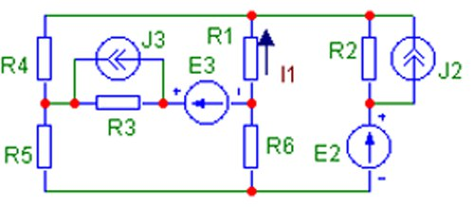

Рисунок 1 – Пример электрической цепи для расчёта

Программное обеспечение: ОС Windows, система схемотехнического моделирования MicroCap, система для математических расчетов MathCad.

Порядок выполнения задания:
- Выполнить упрощение исходной схемы, заменив источники тока источниками ЭДС. Для полученной схемы составить матрицы для решения использованием законов Кирхгофа, метода контурных токов, метода узловых потенциалов.
- Матричные вычисления выполняются в системе MathCad. Получить токи тех ветвей исходной схемы, в которых было выполнено преобразование. Значения, полученные по методу контурных токов и методу узловых потенциалов, свести в одну таблицу.
- В системе MathCad отдельно просуммировать генерируемые и потребляемые мощности. Полученные значения сравнить.
- Исключить из исходной схемы ветвь с током I1. Определить эквивалентную ЭДС и эквивалентное внутреннее сопротивление, используя теорему об эквивалентном генераторе. Для нахождения эквивалентной ЭДС воспользоваться методом узловых потенциалов. Для нахождения эквивалентного внутреннего сопротивления воспользоваться методом эквивалентной замены "треугольник-звезда". Найти ток I1.
- В системе MicroCap выполнить построение исходной схемы. Определить
все токи, узловые напряжения, мощности.
Примечание: при невозможности выполнения расчетов в MathCad, расчет может быть выполнен вручную.

Выполнение работы:

Упрощение электрической цепи

Упростим схему, удаляя источники тока, равные нулю и заменяя оставшиеся источниками ЭДС:

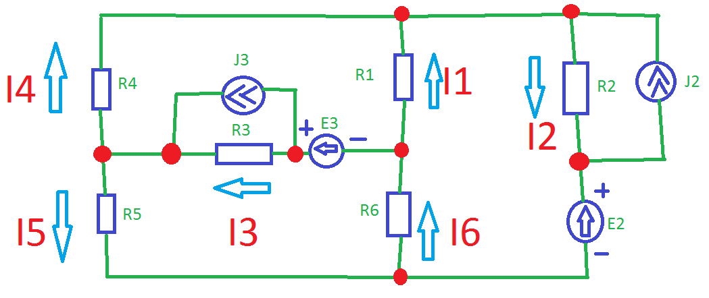

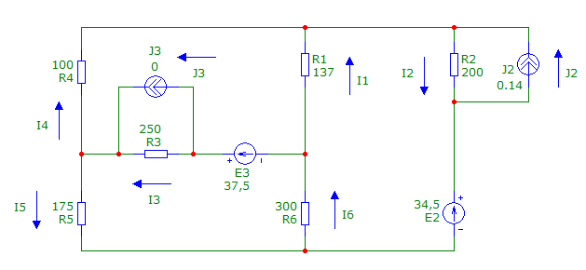Рисунок 2 – Исходная электрическая цепь с обозначенными на ней токами

Заменяем источники тока J2 источником ЭДС, принимая:
E1 = J2 * R2
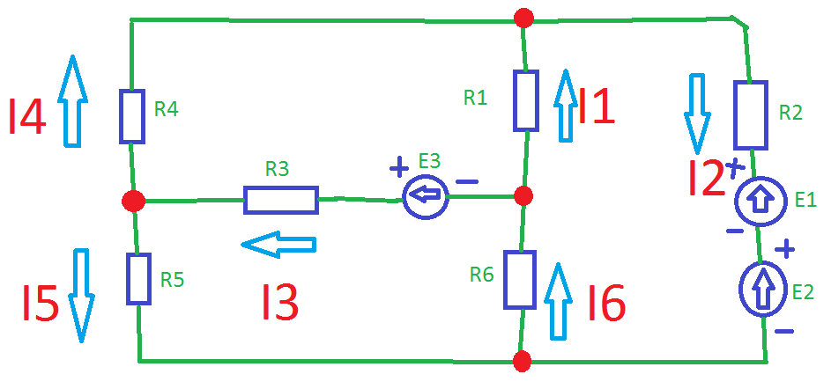
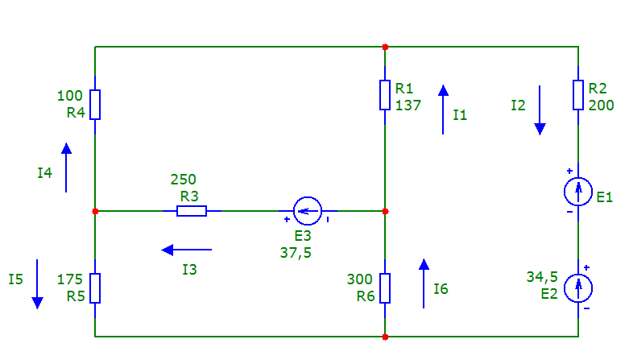Рисунок 3 - Электрическая цепь после удаления нулевого источника тока J3 и замены J2 на источник ЭДС Е1

Применение законов Кирхгофа

Для полученной схемы (рисунок 3) составим систему уравнений для решения с использованием законов Кирхгофа. Уравнений получается 6, по числу ветвей.
Первый закон для узлов:
I3 - I4 - I5 = 0
I6 - I3 - I1 = 0
I4 + I1 - I2= 0
Второй закон для контуров:
I3*R3 + I4*R4 - I1*R1 = E3
- I3*R3 - I6*R6 - I5*R5 = - E3
I2*R2 – I6*R6 + I1*R1 = E1+E2

Применение метода контурных токов

Определяем токи во всех ветвях схемы методом контурных токов, предварительно обозначив контурные токи.

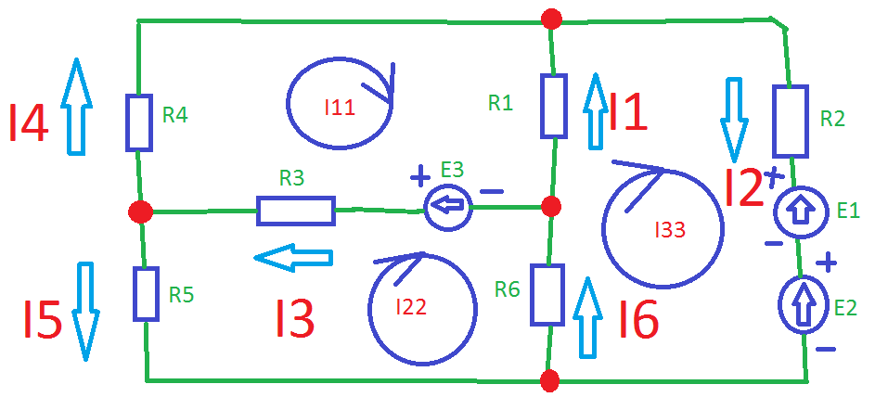
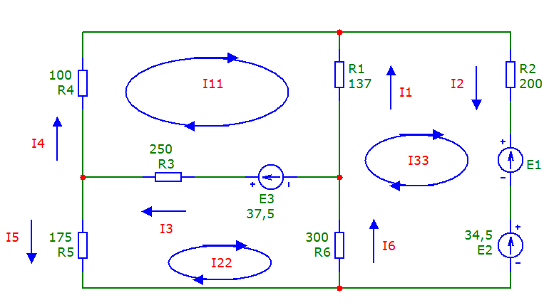Рисунок 4 – Электрическая цепь с обозначенными на ней контурными токами
Запишем систему уравнений в матричном виде для решения её в MathCad:

(R3 + R4 + R1 | -R3 | -R1) | * | (I11 ) | = | (E3)
(-R3 | R3+R5+R6 | -R6) | * | (I22) | = | (- E3)
(-R1 | -R6 | R1+R2+R6) | * | (I33) | = | (- E1 – E2)

Контурные токи будут равны токам в тех ветвях, которые не входят в два контура, то есть:
I11 = I4 I22 = I5 I33 = I2
Перейдем от контурных токов к основным:
Из первого закона кирхгофа
I3 - I4 - I5 = 0 I3 = I5 + I4 I3 = I11 + I22
I4 + I1 - I2= 0 I1 = I2 – I4 I1 = I33 – I11
I6 - I3 - I1 = 0 I6 = I3 + I1 I6 = (I11 + I22) + (I33 – I11) = I22 + I33

Запишем найденные токи по порядку:
I1 = , I2 = , I3 = , I4 = , I5 = .

Применение метода узловых потенциалов

Находим проводимости ветвей:
g1 = R₁⁻¹
g2 = R₂⁻¹
g3 = R₃⁻¹
g4 = R₄⁻¹
g5 = R₅⁻¹
g6 = R₆⁻¹

Находим узловые потенциалы:
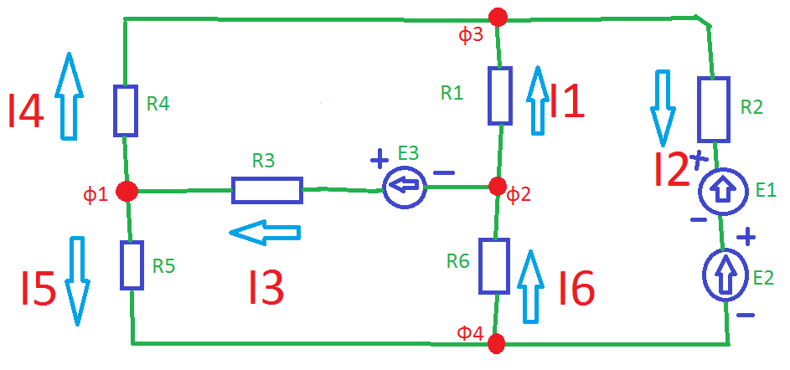

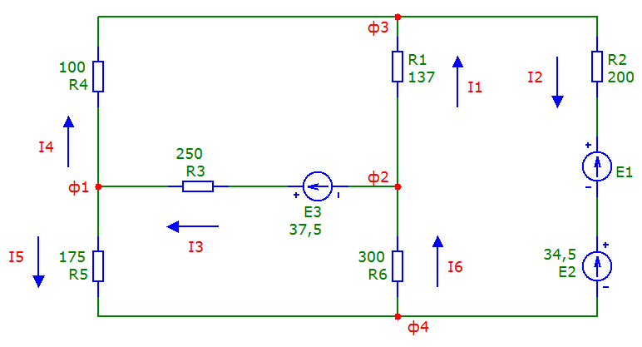Рисунок 4 – Электрическая цепь с обозначенными на ней узловыми потенциалами

Запишем систему уравнений в матричном виде для решения её в MathCad:

(g4 + g5 + g3 | - g3 | - g4) | * | (ф1) | = | (E3*g3)
(- g3 | g1 + g3 + g6 | - g1) | * | (ф2) | = | (-E3*g3)
(- g4 | - g1 | g4 + g1 + g2) | * | (ф3) | = | ((E1+E2)*g2)

Определяем токи через узловые потенциалы: ф4 = 0
I1 = (ф2-ф3)*g1
I2 = (ф3-ф4+Е1+Е2)*g2
I3 = (ф2-ф1+Е3)*g3
I4 = (ф1-ф3)*g4
I5 = (ф1-ф4)*g5
I6 = (ф4-ф2)*g6

6 Проверка правильности расчётов

Проверим правильность полученных результатов, выполнив сравнение данных, полученных методом контурных токов, методом узловых потенциалов и в MicroCap.

Таблица 2 – Сравнение результатов расчёта, выполненного двумя методами

Ток | Метод контурных токов | Метод узловых потенциалов
I1
I2
I3
I4
I5
I6

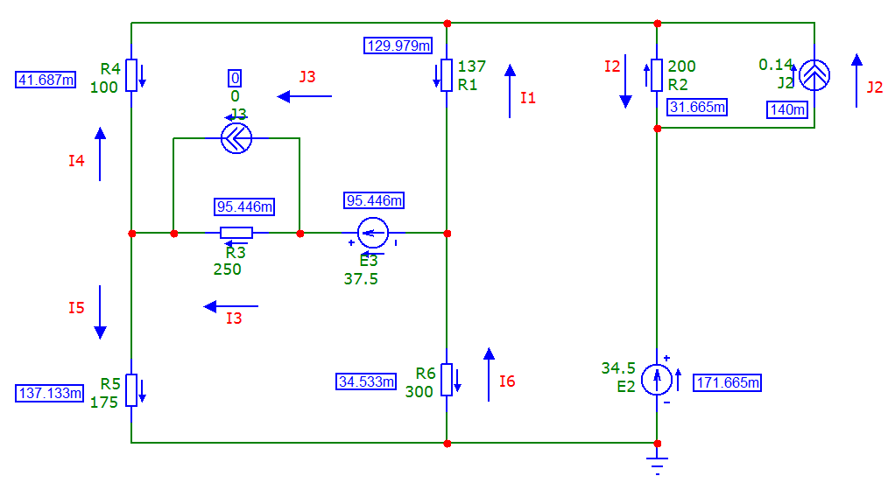
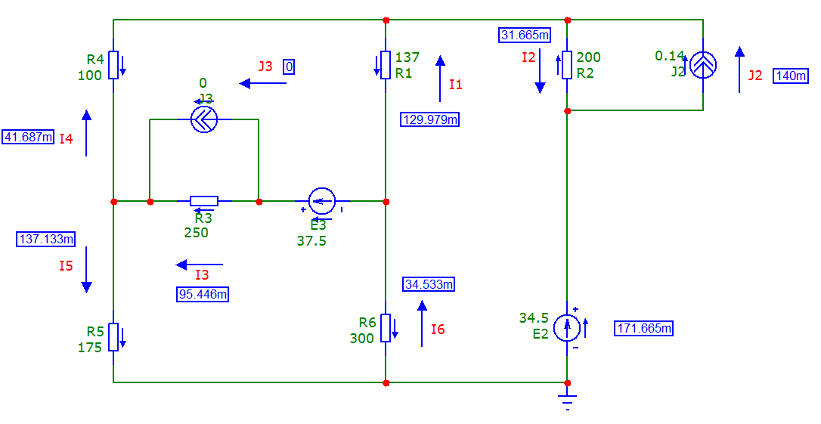Рисунок 5 – Результат выполнения расчёта тока в ветвях с помощью Micro- Cap

Составление баланса мощностей

Рассчитаем сумму генерируемой мощности и сумму потребляемой мощности для исходной схемы цепи (рисунок 2). Сравним их.

Pgen = J2*I2*R2 + E2*R2 + E3*R3

Ppotr = R1*I1² + R2*I2² + R3*I3² + R4*I4² + R5*I5² + R6*I6²

Pgen - Ppotr=0

Применение метода активного двухполюсника

Найдем ток I2 методом активного двухполюсника. Исключаем из исходной схемы цепи ветвь с током I2 и находим напряжение на его зажимах методом узловых потенциалов:

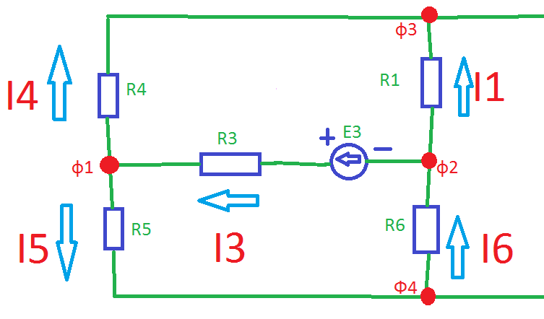
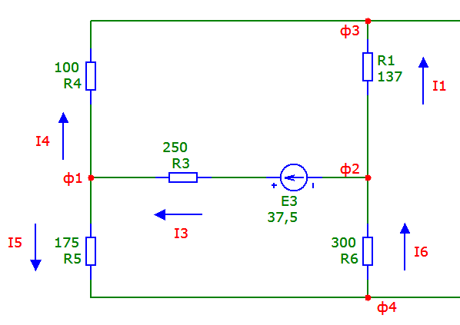Рисунок 6 – Электрическая цепь с исключённой второй ветвью

В полученной цепи узлов теперь на один меньше. Составим матричное уравнение для MathCad с использованием метода узловых потенциалов:

(g4 + g5 + g3 | - g3 | - g4) | * | (ф1) | = | (E3*g3)
(- g3 | g1 + g3 + g6 | - g1) | * | (ф2) | = | (-E3*g3)

Находим потенциал точки ф4, принимая: ф3 = 0

I5 = (ф1-ф2) * (1/(R5 + R6))
ф4 = I5*R6

Эквивалентная ЭДС запишется в виде:

Eekv = ф4 - ф1

Исключаем из схемы цепи источники энергии и с помощью замены
«треугольник-звезда» определяем эквивалентное сопротивление.
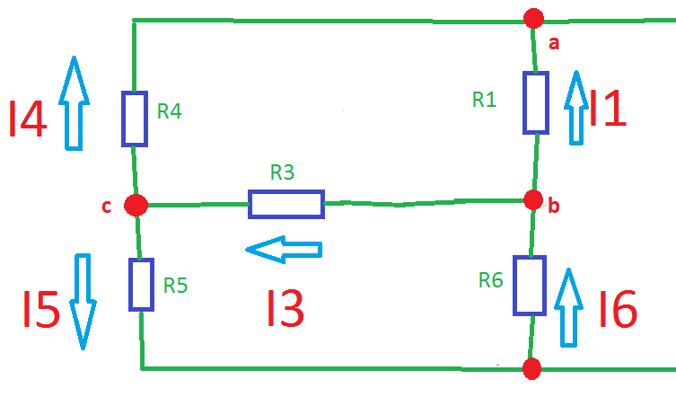

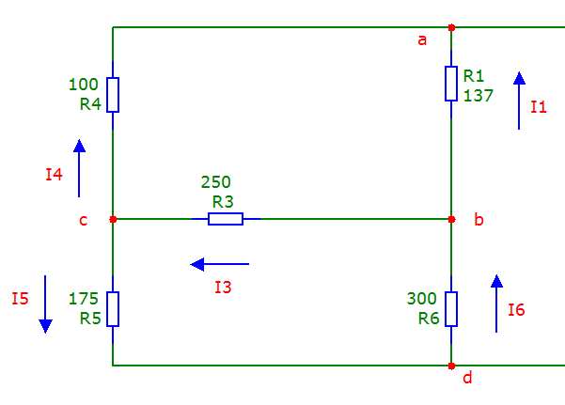Рисунок 7 – Электрическая цепь с исключёнными из неё источниками. Также обозначены узлы a, b, c, показывающие треугольник для замены

Считаем сопротивления R3, R7, R8 - "треугольником" и выполняем их замену на звезду, получаем сопротивления Ra,Rb,Rc:

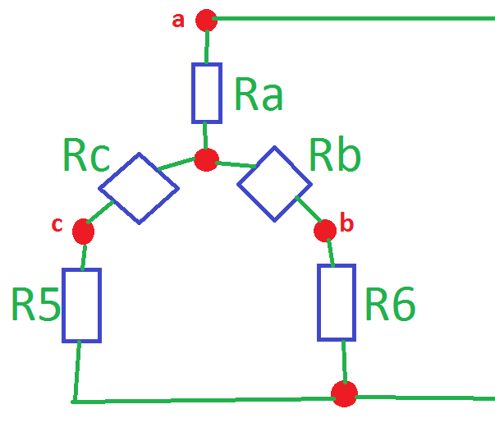

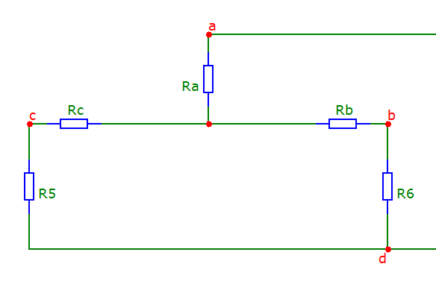Рисунок 8 – Схема электрической цепи после замены треугольник-звезда

Ra = (R1*R4) / (R1 + R3 + R4)
Rb = (R1*R3) / (R1 + R3 + R4)
Rc = (R3*R4) / (R1 + R3 + R4)

Выполняем замены с использованием правил последовательного и параллельного соединения.
Rc5 = Rc + R5

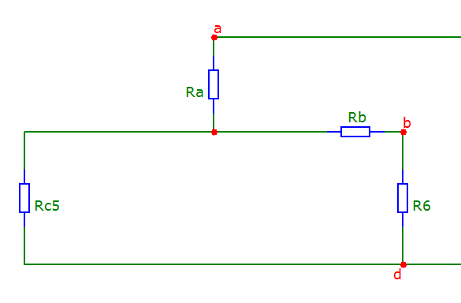
Рисунок 9 – Электрическая цепь после нахождения Rc5

Rb6 = Rb + R6

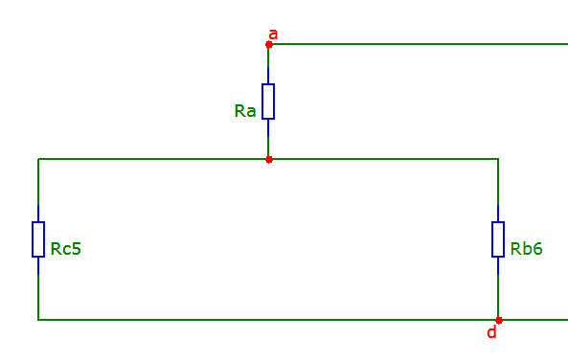
Рисунок 10 – Электрическая цепь после нахождения Rb6

Rc5b6 = (Rc5*Rb6) / (Rc5 + Rb6)

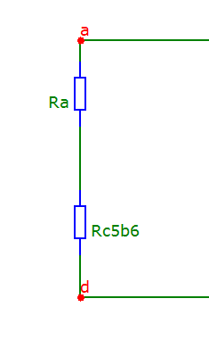
Рисунок 11 – Электрическая цепь после нахождения Rc5b6

Rac5b6 = Ra + Rc5b6

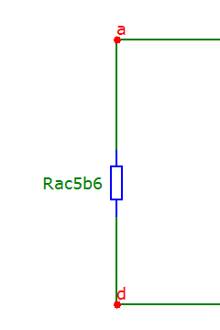
Рисунок 12 – Электрическая цепь после максимального упрощения

Составляем итоговую эквивалентную схему с подключенной к ней ветвью с током I2.

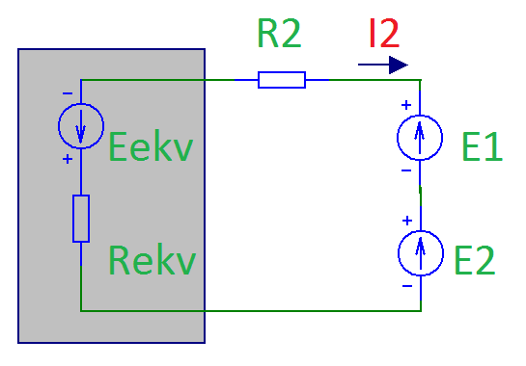
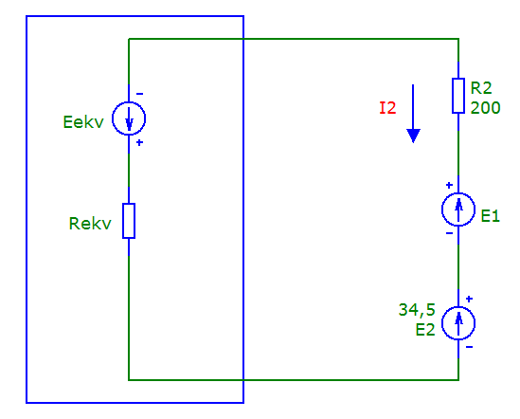Рисунок 13 – Упрощённый вариант цепи с использованием метода эквивалентного генератора

Находим ток I2 методом эквивалентного генератора

I2 = (Eekv + E1 + E2) / (Rekv + R2)

Результат полностью соответствует ранее полученным значениям по методам контурных токов и узловых потенциалов.

Выводы

